ŽUPANIJA: VUKOVARSKO – SRIJEMSKA ŽUPANIJA

PROGRAM RASPOLAGANJA POLJOPRIVREDNIM ZEMLJIŠTEM U VLASNIŠTVU REPUBLIKE HRVATSKE

ZA OPĆINU LOVAS

SADRŽAJ PROGRAMA
- Ukupna površina poljoprivrednog zemljišta u vlasništvu države na području općine/grada Lovas, iznosi: 242,4257 ha

- Podaci o dosadašnjem raspolaganju
T-1 Prikaz dosadašnjeg raspolaganja po svim oblicima - površina u ha
R.br. | OBLIK RASPOLAGANJA  ( skraćeni naziv iz ugovora) | Ukupan broj ugovora | Ukupna površina po ugovorima
1. | dugogodišnji zakup | 3 | 159,2653
2. | privremeno korištenje | 6 | 3,3388
3. | prodaja (neotplaćeno)* | 1 | 3,2891
*napomena: ovdje upisati samo površine koje su prodane, a neotplaćene
Ovdje je potrebno navesti sve oblike raspolaganja po svim dosadašnjim zakonima na temelju prijašnjih Zakona
- Sumarni pregled površina poljoprivrednog zemljišta u vlasništvu države prema oblicima raspolaganja

T-2 Prikaz ukupnih površina po oblicima raspolaganja
OBLIK RASPOLAGANJA | Površina  u ha | NAPOMENA  (minirano, višegodišnji nasadi i sustavi odvodnje i navodnjavanja)
površine određene za povrat | 75,0265
površine određene za prodaju  - jednokratno, maksimalno  do 25% | 0
površine određene za zakup | 167,3992 | Od 167,3992 ha - 159,2653 ha je površina dugogodišnjih zakupa čiji su ugovori sklopljeni na rok od 50 godina.
površine određene za zakup za ribnjake | 0
površine određene za zakup zajedničkih pašnjaka | 0
površine određene za ostale namjene  - jednokratno, maksimalno  do 5% | 0

MAKSIMALNA POVRŠINA ZA ZAKUP iznosi: 54 ha.
NAPOMENA/OBRAZLOŽENJE (određene specifičnosti za područje jedinice lokalne samouprave):
Detaljna razrada Plana raspolaganja poljoprivrednim zemljištem u vlasništvu RH za Općinu Lovas dostavlja se u nastavku.
DETALJNA RAZRADA PROGRAMA RASPOLAGANJA POLJOPRIVREDNIM ZEMLJIŠTEM U VLASNIŠTVU REPUBLIKE HRVATSKE ZA OPĆINU LOVAS

- ZEMLJOPISNI PODACI O OPĆINI LOVAS

Općina Lovas prostire se na površini od 45,52 km² i sastoji se od 2 naselja: Lovas i Opatovac, prikazanih na slici 1.

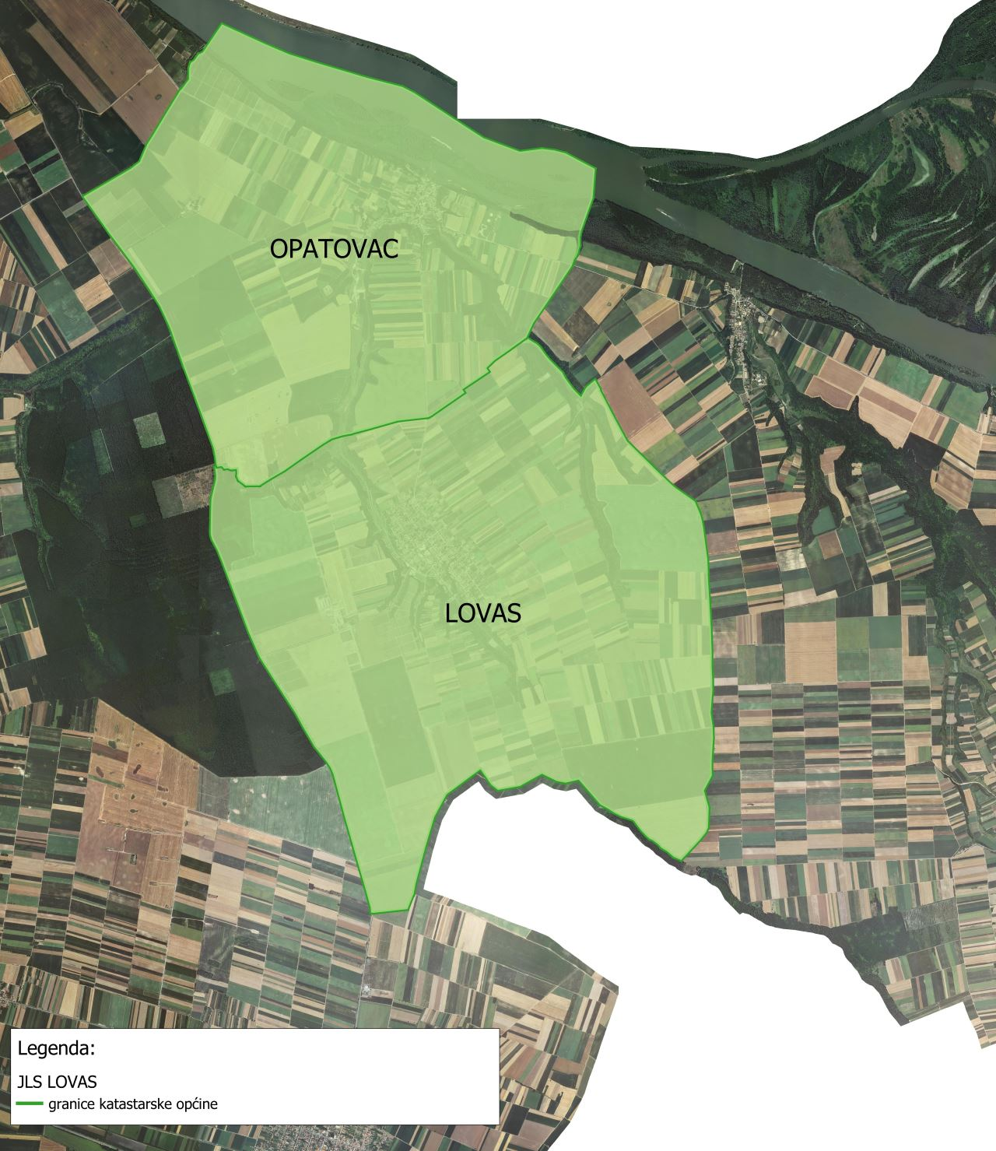

Slika 1: Naselja Općine Lovas, Izvor: Državna geodetska uprava (DGU), obrada autora

GOSPODARENJE POLJOPRIVREDNIM ZEMLJIŠTEM U VLASNIŠTVU REPUBLIKE HRVATSKE ZA OPĆINU LOVAS

Sukladno Zakonu o poljoprivrednom zemljištu (NN 20/2018, u daljnjem tekstu: Zakon) poljoprivredno zemljište je dobro od interesa za Republiku Hrvatsku i ima njezinu osobitu zaštitu. Poljoprivrednim zemljištem u smislu ovoga Zakona smatraju se poljoprivredne površine koje su po načinu uporabe u katastru opisane kao: oranice, vrtovi, livade, pašnjaci, voćnjaci, maslinici, vinogradi, ribnjaci, trstici i močvare kao i drugo zemljište koje se može privesti poljoprivrednoj proizvodnji.

Poljoprivredno zemljište mora se održavati pogodnim za poljoprivrednu
proizvodnju. Pod održavanjem poljoprivrednog zemljišta pogodnim za poljoprivrednu
proizvodnju smatra se sprječavanje njegove zakorovljenosti i obrastanja višegodišnjim
raslinjem, kao i smanjenje njegove plodnosti.

Raspolaganje poljoprivrednim zemljištem u vlasništvu države u smislu ovoga
Zakona predstavlja: zakup i zakup za ribnjake, zakup zajedničkih pašnjaka, privremeno korištenje, zamjena, prodaja, prodaja izravnom pogodbom, davanje na korištenje izravnom pogodbom, razvrgnuće suvlasničke zajednice, osnivanje prava građenja i osnivanje prava služnosti.

Osnovna načela raspolaganja državnim poljoprivrednim zemljištem na području Općine Lovas su:
- Državno poljoprivredno zemljište mora biti u funkciji poljoprivredne proizvodnje
uzimajući u obzir tradicijsku proizvodnju kraja i specifičnosti pojedinih poljoprivrednih površina definiranih ovim Programom,
- Općina Lovas sve slobodne površine državnog poljoprivrednog zemljišta odrediti će za zakup i povrat,
- Prilikom davanja u zakup državnog poljoprivrednog zemljišta poštivati će se odredbe Zakona, čl. 36 i odluke Općine o maksimalnoj površini koja se može dati u zakup pojedinoj pravnoj ili fizičkoj osobi na području Općine Lovas koja je sastavni dio ovog Programa,
- Prilikom davanja na privremeno korištenje državnog poljoprivrednog zemljišta poštivat će se odredbe čl. 57 Zakona,
- Promjena namjene poljoprivrednog zemljišta u nepoljoprivredne svrhe provoditi će se u skladu s dokumentima prostornog uređenja,
- Preko općinskih službi i nadležnih institucija provodit će se stalni nadzor i poduzimati mjere za nepoštivanje preuzetih obveza za one koji raspolažu državnim poljoprivrednim zemljištem.

UKUPNA POVRŠINA POLJOPRIVREDNOG ZEMLJIŠTA U VLASNIŠTVU REPUBLIKE HRVATSKE

Prema službeno dostavljenim podacima Državne geodetske uprave ukupna površina poljoprivrednog zemljišta u vlasništvu Republike Hrvatske, koje je u katastarskom operetu nadležnog Područnog ureda za katastar upisana kao poljoprivredno zemljište sukladno Zakonu, iznosi 242,4257 hektara.

Popis svih katastarskih čestica poljoprivrednog zemljišta u vlasništvu RH za Općinu Lovas nalazi se u PRILOGU 1.

Kopija katastarskog plana s prikazom svih katastarskih čestica poljoprivrednog zemljišta u vlasništvu Republike Hrvatske na području Općine Lovas, s podlogom digitalne ortoforte karte Općine Lovas izrađena je prema službeno dostavljenim podacima Državne geodetske uprave, podataka Općine Lovas i Ministarstva poljoprivrede za potrebe izrade Programa i nalazi se u PRILOGU KKP-2 dok je njen umanjeni prikaz vidljiv na slici 2.
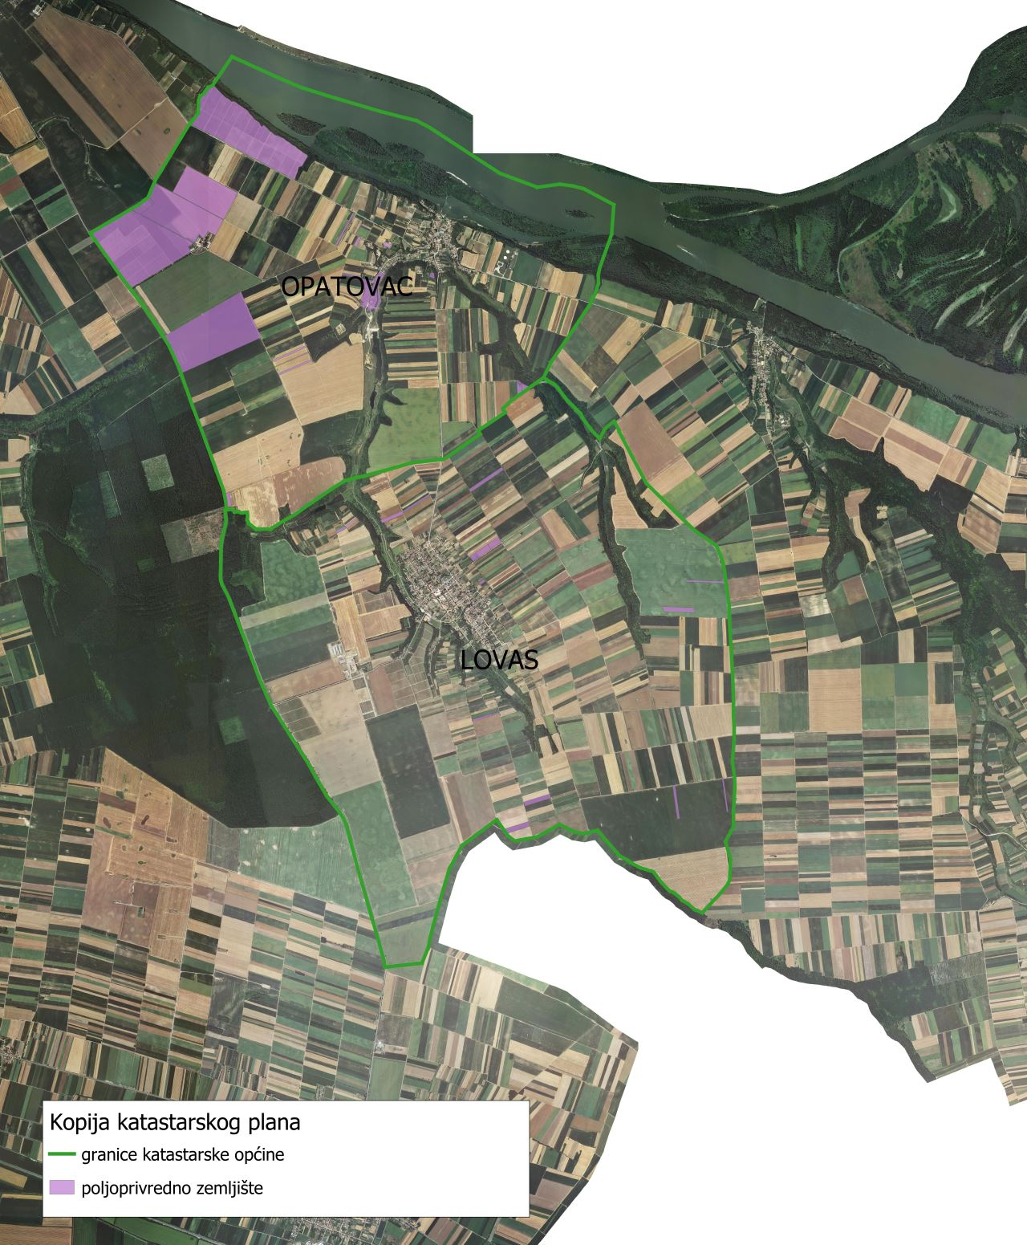

Slika 2: Ukupno poljoprivredno zemljište na području Općine Lovas, Izvor: DGU i Općina Lovas, obrada autora

PODACI O DOSADAŠNJEM RASPOLAGANJU POLJOPRIVREDNIM ZEMLJIŠTEM U VLASNIŠTVU DRŽAVE

Poljoprivrednim zemljište u vlasništvu Republike Hrvatske na području Općine Lovas raspolaže se temeljem sljedećih oblika raspolaganja prikazanih u tablici 1.

Tablica 1: Prikaz dosadašnjeg raspolaganja poljoprivrednim zemljištem u vlasništvu RH

R.br. | OBLIK RASPOLAGANJA  ( skraćeni naziv iz ugovora) | Ukupan broj ugovora | Ukupna površina po ugovorima
1. | dugogodišnji zakup | 3 | 159,2653
2. | privremeno korištenje | 6 | 3,3388
3. | prodaja (neotplaćeno)* | 1 | 3,2891

Kopija katastarskog plana sa prikazom svih katastarskih čestica poljoprivrednog zemljipta u vlasništvu Republike Hrvatske koje su pod jednim od oblika raspolaganja, sa podlogom ortofoto karte Općine Lovas izrađena je prema službeno dostavljenim podacima Državne geodetske uprave, podataka Općine Lovas i Ministarstva poljoprivrede za potrebe izrade Programa i nalazi se u PRILOGU KKP-3 dok je njen umanjen prikaz vidljiv na slici 3.
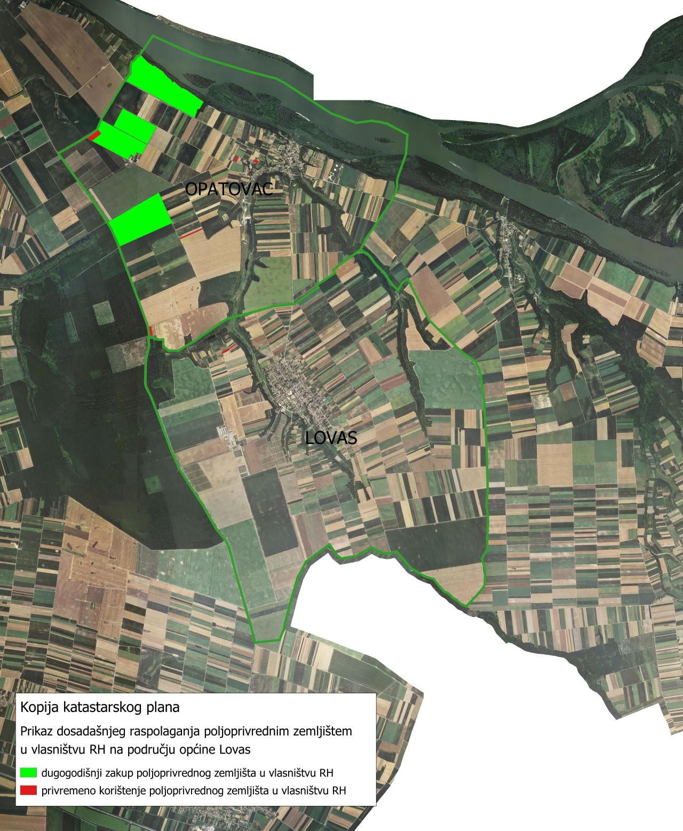
Slika 3: Prikaz dosadašnjeg raspolaganja poljoprivrednim zemljištem na području Općine Lovas, Izvor: DGU i Općina Lovas, obrada autora

POVRŠINE ODREĐENE ZA ZAKUP

Maksimalna površina koja se na području Općine Lovas može dati u zakup pojedinoj fizičkoj ili pravnoj osobi iznosi 54 hektara.

Na području Općine Lovas za zakup poljoprivrednog zemljišta na 25 godina određeno je 8,1339 hektara.

Popis svih katastarskih čestica poljoprivrednog zemljišta u vlasništvu Republike Hrvatske određenih za zakup nalazi se u PRILOGU 2.

Kopija katastarskog plana s prikazom svih katastarskih čestica poljoprivrednog zemljišta u vlasništvu Republike Hrvatske koje su određene za davanje u zakup, s podlogom ortofoto karte Općine Lovas izrađena je prema službeno dostavljenim podacima Državne geodetske uprave, podataka Općine Lovas i Ministarstva poljoprivrede za potrebe izrade Programa i nalazi se u PRILOGU KKP-5 dok je njen umanjeni prikaz vidljiv na slici 4.

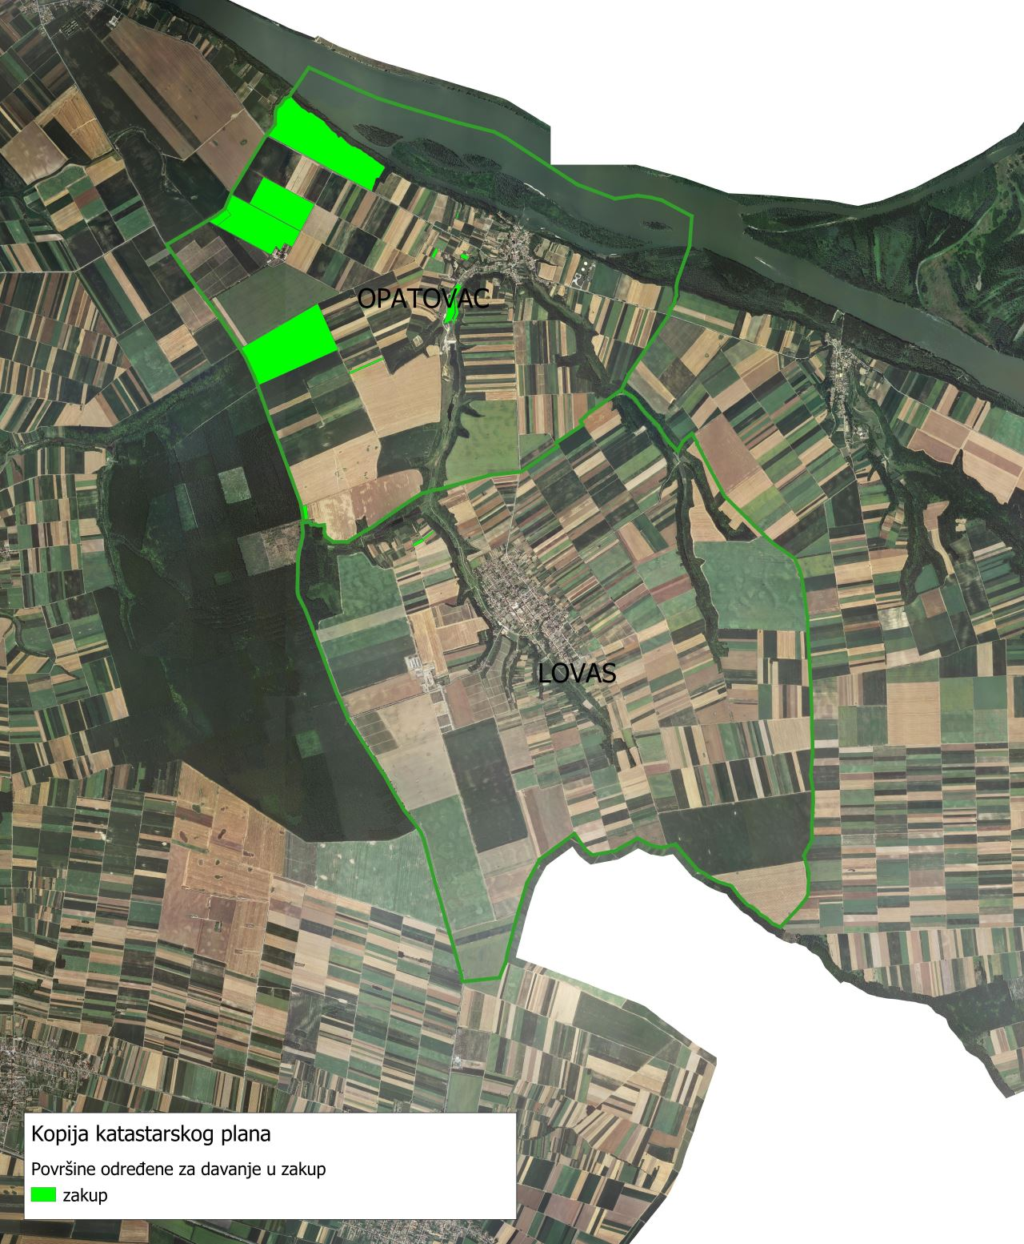

Slika 4: Površine određene za zakup, Izvor: DGU i Općina Tovarnik, obrada autor

POVRŠINE ODREĐENE ZA POVRAT

Na području Općine Lovas postoje površine poljoprivrednog zemljišta u vlasništvu Republike Hrvatske određene za povrat, a temeljem službenog očitovanja nadležnog Ureda državne uprave u Vukovarsko-srijemskoj županiji radi se o površini od 76,9665. Kako Općina Lovas za povrat nema dovoljnu površinu zemljišta, za povrat je određena površina od 75,0265 ha. Površine određene za povrat prikazane su u tablici 3.

Poljoprivredno zemljište u vlasništvu države koje je u Programu predviđeno za povrat daje se u zakup javnim natječajem na rok do pet godina, s mogućnosti produljenja, odnosno do pravomoćnosti rješenja o povratu sukladno posebnom propisu.

Tablica 3: Poljoprivredno zemljište određeno za povrat prema katastarskim općinama

Naziv katastarske općine | Katastarska čestica | Površina (ha)
Opatovac | 593 | 401232
Opatovac | 593 | 106754
Opatovac | 593 | 40000
Opatovac | 1073 | 7911
Opatovac | 1076 | 3080
Opatovac | 1175 | 5755
Opatovac | 1176/1 | 7018
Opatovac | 1312/1 | 59
Opatovac | 544/2 | 435
Opatovac | 556 | 7877
Opatovac | 754 | 622
Opatovac | 963 | 1397
Opatovac | 964 | 1389
Opatovac | 965 | 607
Opatovac | 966 | 1253
Opatovac | 967 | 750
Opatovac | 718 | 2623
Opatovac | 1174 | 931
Opatovac | 1251 | 3964
Opatovac | 1253 | 4458
Lovas | 1998 | 1749
Lovas | 2008 | 5695
Lovas | 2043 | 15779
Lovas | 2053/2 | 15021
Lovas | 208 | 9920
Lovas | 2196 | 747
Lovas | 241 | 8520
Lovas | 2627 | 6716
Lovas | 2641 | 11060
Lovas | 339/2 | 16500
Lovas | 340/2 | 9595
Lovas | 360 | 17340
Lovas | 516 | 9622
Lovas | 530 | 20367
Lovas | 2009 | 1444
Lovas | 891 | 2075
Ukupna površina |  | 750265

Popis svih katastarskih čestica poljoprivrednog zemljišta u vlasništvu Republike Hrvatske određenih za povrat nalazi se u PRILOGU 3.

Kopija katastarskog plana s prikazom svih katastarskih čestica poljoprivrednog zemljišta u vlasništvu Republike Hrvatske koje su određene za povrat, s podlogom digitalne ortofoto karte Općine Lovas izrađena je prema službeno dostavljenim podacima Državne geodetske uprave, podataka Općine Lovas i Ministarstva poljoprivrede za potrebe izrade Programa i nalazi se u PRILOGU KKP-6 dok je njen umanje prikaz vidljiv na slici 6.

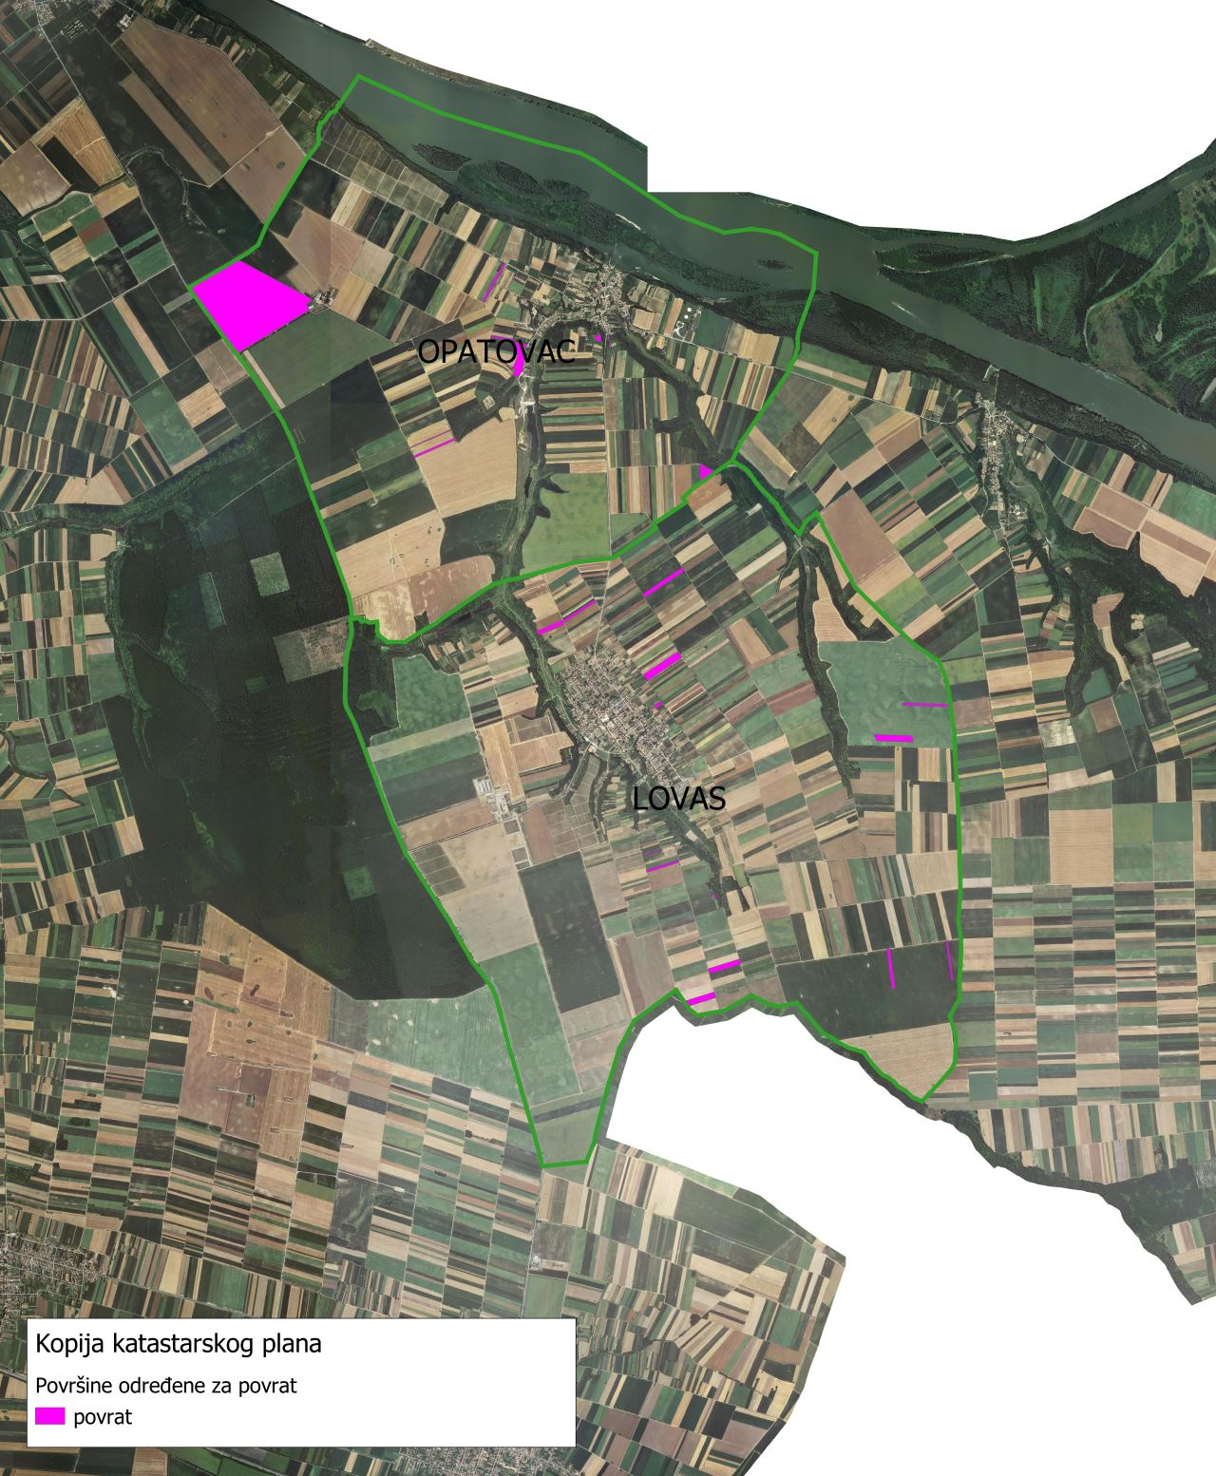

Slika 6: Površine određene za povrat, Izvor: DGU i Općina Lovas, obrada autora

POVRŠINE ODREĐENE ZA ZAKUP ZA RIBNJAKE

Na području Općine Lovas ne postoje površine poljoprivrednog zemljišta u vlasništvu Republike Hrvatske određene za zakup za ribnjake.

POVRŠINE ODREĐENE ZA ZAKUP ZAJEDNIČKIH PAŠNJAKA

Na području Općine Lovas ne postoje površine poljoprivrednog zemljišta u vlasništvu Republike Hrvatske određene za zakup zajedničkih pašnjaka.

POVRŠINE ODREĐENE ZA OSTALE NAMJENE

Na području Općine Lovas ne postoje površine poljoprivrednog zemljišta u vlasništvu Republike Hrvatske određene za ostale nepoljoprivredne namjene.

PRILOZI:
- Dokumentacija sukladno Pravilniku o dokumentaciji potrebnoj za donošenje Programa raspolaganja poljoprivrednim zemljištem u vlasništvu RH (NN 27/2018):
- Kopija katastarskog plana/očitovanje DGU o dostavljenim podacima
- Zemljišnoknjižni izvadci, Posjedovni listovi,
- Uvjerenje Upravnog tijela županije, odnosno Grada Zagreba, nadležnog za prostorno uređenje nalaze li se predmetne čestice izvan granica građevinskog područja,
- Očitovanje Ureda državne uprave u županiji, odnosno Grada Zagreba o podnesenim zahtjevima za povrat oduzete imovine,
- Uvjerenje Hrvatskih šuma d.o.o.,
- Očitovanje Hrvatskih voda,
- Uvjerenje Upravnog tijela županije, odnosno Grada Zagreba, nadležnog za prostorno uređenje jesu li predmetne čestice u obuhvatu postojećeg i/ili planiranog sustava javnog navodnjavanja,
- Očitovanje Hrvatskog centra za razminiranje.

- Popis priloga iz detaljne razrade Programa
- PRILOG 1 : Popis katastarskih čestica poljoprivrednog zemljišta u vlasništvu RH na području Općine Lovas,
- PRILOG KKP-2: Kopija katastarskog plana – poljoprivredno zemljište u vlasništvu Republike Hrvatske na području Općine Lovas
- PRILOG 2: Popis katastarskih čestica poljoprivrednog zemljišta u vlasništvu RH na području Općine Lovas određenih za zakup
- PRILOG KKP-5: Kopija katastarskog plana – površine određene za zakup
- PRILOG KKP-3: Kopija katastarskog plana – dosadašnje raspolaganje poljoprivrednim zemljištem u vlasništvu Republike Hrvatske na području Općine Lovas
- PRILOG 3: Popis svih katastarskih čestica poljoprivrednog zemljišta u vlasništvu RH na području Općine Lovas određenih za povrat

- PRILOG KKP-6: Kopija katastarskog plana – površine određene za povrat
- Odluka o maksimalnoj površini koja se može dati u zakup pravnoj ili fizičkoj osobi na području Općine Lovas

